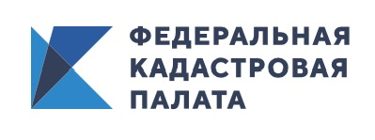

Кадастровый учет объектов капитального строительства. Присвоение адресов
12 октября 2020 года в 10:00 (Мск) филиал Кадастровой палаты по Красноярскому краю проведет вебинар на тему: «Кадастровый учет объектов капитального строительства. Присвоение адресов».
На основе практики Кадастровой палаты подготовлен вебинар о кадастровом учете следующих видов объектов капитального строительства: здание, сооружение и единый недвижимый комплекс.
Также в рамках вебинара особое внимание будет уделено присвоению адресов и способам предоставления сведений про объекты адресации.
Почему правовой режим недвижимости зависит от назначения объектов?
В чем отличие единого недвижимого комплекса от предприятия как имущественного комплекса?
В каком виде должен быть оформлен адрес объекта недвижимости?
Вот далеко не полный перечень вопросов, ответы на которые даст Ольга Джур, заместитель начальника отдела обработки документов и обеспечения учетных действий №2 Кадастровой палаты по Красноярскому краю.
Для участия Вам необходимо пройти авторизацию по ссылке https://webinar.kadastr.ru/webinars/ready/detail/66.

